**Муниципальное автономное дошкольное образовательное учреждение Нижнетуринского городского округа детский сад «Золотой петушок»**

**Осень, Осень к нам пришла!**

**Конспект музыкально – интегрированного занятия**

**Средняя группа**

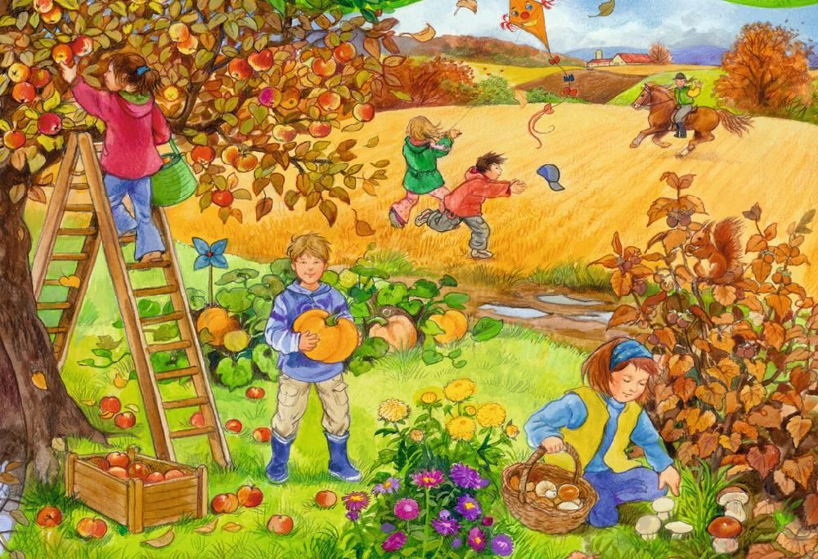

**Автор:**

**Амосова Елена Валентиновна**

**Музыкальный руководитель**

**Свердловская область**

**Октябрь 2021**

**Цель.** Формирование представлений детей о изменениях в природе осенью через разные виды музыкальной деятельности.

**Задачи.**

1. Закрепить умение детей петь закличку, звать Осень звонко, внятно.
2. Развивать способность детей исполнять хоровод с осенними листьями, выполнять движения по тексту, различать двухчастную форму музыки.
3. Развивать наблюдательность, внимание, творчество; прохлопать заданный ритм: короткие и долгое звуки.
4. Закрепить способность детей играть в оркестре. Петь попевку, ритмично играть на деревянных ложках. Доставить детям радость от собственного исполнения.
5. Развивать умение детей играть пальчиками. Развитие творчества детей, их фантазии.
6. Формировать способность детей различать настроение музыки: грустное, весёлое. Развитие речи, обогащение словарного запаса. Развитие умения вслушиваться в звучание музыки, пританцовывать.
7. Закрепить умение детей петь напевно попевки, стучать пальчиком по ладони, встряхивать кисти рук – оп тексту. Закрепить умение брать дыхание после каждой фразы.
8. Петь песню, внятно проговаривая слова, напевно, протяжно, с движением по тексту. Развитие памяти, музыкального слуха и голоса.
9. Развивать способность детей исполнять хоровод с солистами – героями, передавать их образ.
10. Воспитывать коммуникативные навыки, создать праздничное настроение, замечать изменения в природе осенью.

**Предварительная работа.**

1. Подбор музыкальной и методической литературы. Составление сценария по теме: «Осень, осень к нам пришла».
2. Разучивание музыкального материала с детьми на занятиях по теме: «Осень, Осень к нам пришла», закрепление пения песен, танцев, хороводов игра на деревянных ложках.
3. Беседа о золотой осени, изменениях в природе; о сборе урожая в садах, на полях.
4. Консультации с воспитателями по ходу сценария, разучивание роли Осень.

**Методические приёмы.**

1. Использование заклички для прихода Осени. Создание игровой ситуации.
2. Приход Осени – педагог, сюрприз для детей.
3. Исполнение детьми хоровода с осенними листьями.
4. Прохлапывание ритмического рисунка, соблюдая короткие и долгий звуки.
5. Пение потешки про кота и игра в оркестре на деревянных ложках.
6. Использование пальчиковая гимнастика.
7. Игровой приём с зонтиком, слушание грустной музыки с движением: дети стучат по ладони пальчиком. Осень ходит вокруг зонтика, трясёт «дождинками» - султанчиками.
8. Игровой приём: слушание веселой музыки с исполнением танцевальных движений.
9. Использование пения распевок с движением по тексту: капельки капают, листья кружатся.
10. Выразительное чтение детьми стихов об осени.
11. Исполнение песни об осени с движением по тексту.
12. Использование атрибутов – овощей и руль шофёру, исполнение хоровода в кругу, с движением по тексту.

**Оборудование.**

Костюм Осени, осенние листья для детей, деревянные ложки, зонт, «дождинки» - султанчики для осени, атрибуты – овощи: морковь, лук, капуста, руль шофёра.

**Оформление зала.**

На центральной стене висит экран для мультимедиа презентации, по краям – на шторах – осенние листья, стоят на полу зонтики, листья для танца лежат вдоль окон на полу.

**Ход музыкально – интегрированного занятия**

**Осень, Осень к нам пришла**

**Средняя группа**

*Дети входят в зал под весёлую музыку, друг за другом.*

**Музыкант.** *(Поёт*). Здравствуйте, дети. *(Здравствуйте).* Сегодня к нам

обещала прийти Золотая Осень. Но что-то её нет. Может

заблудилась? Давайте позовём Осень прибауткой.

1. **«Осень», народная прибаутка.**

Осень, Осень, к нам приди,

Листопад с собой веди! 3 раза.

*Входит в зал, под осенний вальс, воспитатель – Золотая Осень, плавно кружится.*

**Осень.** Здравствуйте, дети! Вы меня звали? *(Да!)*

Вот, я – Осень к вам пришла,

листопад с собой взяла.

Посмотрите, лежат осенние листочки, так и хотят в танце кружиться.

Берите, дети, по два листочка, вставайте в круг, заводите осенний

хоровод.

1. **«Танец осенних листочков». Музыка А. Филиппенко. «Ладушки» - 3. – Диск 1. – Трек 25. – С. 170.**

**Осень.** Как чудесно дети танцевали с осенними листочками, положите

листочки у центральной стены, украсим золотым ковром наш зал.

*(Дети несут листья к центральной стене, кладут на пол).*

Полюбуемся осенним ковром, какая красота!

От такой красоты хочется в ладошки похлопать, но не просто так, а

ритмы играть и петь: золотые листики.

**Зо- ло- ты- е**

**лис- ти- ки.**

1. **«Хлопки в ладоши». Русский наигрыш.**

**Осень.** Ладошки ваши ритмы хлопали дружно.

Смотрите, котик по осенним листочкам гуляет. Про котика мне

сыграйте на деревянных ложках и спойте:

Котя, котя, котик,

Толстенький животик,

Мягкие лапки,

Острые царапки.

1. **Оркестр. «Котя». Русский наигрыш.**

*Игра детей на деревянных ложках, петь, повторять ритм за педагогом.*

**Осень.** Вот как весело и ритмично играли на ложках, даже котику

понравилось.

А сейчас я проверю ваши пальчики. Осенью, чтоб не замёрзнуть

надо пальчики согревать, с ними можно поиграть

1. **«Раз, два, три, четыре, пять».**

Раз, два, три, четыре, пять. (*Сжимать, разжимать пальцы*).

Вышли пальчики гулять. (*«Фонарики»*).

Раз, два, три, четыре, пять. (*Сжимать, разжимать пальцы*).

В домик спрятались опять. (*Сжать в кулачки*).

**Осень.** Да! У вас, детки, пальчики игривые, осенью не замёрзнут.

(*Грустно*). Ой, дождик пошёл… Ну вот, моё настроение испортилось,

Сейчас я буду плакать, плакать, как серая тучка и капельки лить и

вас, деточки, мочить.

(*Осень берёт дождинки и ходит среди детей, как будто мочит каплями.*)

1. **«Грустное настроение». Музыка А. Штейнвиля. «Ладушки» - 3. – Диск 1. – Трек 22. – С. 166.**

**Музыкант.** А мы дождика не боимся и спрячемся под зонтик.

(*Музыкант встаёт в центре зала и держит над головой зонт, дети встают под зонт и пальчиком по ладони стучат: «Кап-кап». Осень ходит вокруг зонта, взмахивая султанчиками – «дождинками»*).

**Осень.** Ой, кончился дождик, не льются из серой тучки капельки –

дождинки. Смотрите, солнышко из-за тучки выглянуло, засияло, всех

обогрело! Стало снова весело, снова золотая осень радуется!

1. **«Полька». Музыка М. Глинки. «Ладушки» - 3. – Диск 1. - Трек 18. – С. 162.**

*Дети исполняют свободную пляску: поскоки, кружение, хлопки.*

**Осень.** Ой, снова дождик начинается.Про дождик распевочку споёте? *(Да).*

1. **«Дождик».**

Дождик льёт с утра опять, (*руки – вверх, кисти встряхивают*)

Только мы пойдём гулять. (*Гуляют*).

Если зонтики возьмём, (*руки над головой соединяют, как зонт*)

Не промокнем под дождём. (*Грозят*).

**Осень.** Молодцы, про дождик спели.Ой, снова листочки полетели. Про листопад распевочку споёте. *(Да).*

1. **«Листопад».**

Листики летят – это листопад.

Мы их соберём, маме отнесём.

**Осень.** Молодцы, про листопад спели. А про меня – Золотую Осень, песенку

знаете? *(Да*). Тогда вставайте на линеечку, спойте напевно,

выразительно, звонко.

**1 ребёнок.** Птицы к югу потянулись,

Значит – осень на дворе.

Рано утром мы увидим

Белый иней во дворе.

**2 ребёнок.** Сбросили деревья листья.

Ярко-синяя река,

Словно в зеркале холодном,

Отражает облака.

**3 ребёнок.** Дождик, дождик, ты послушай:

Не ходи босым по лужам.

По дорогам бродит осень,

Холода в котомке носит!

1. **«Осень». Музыка А. Филиппенко. «Ладушки» - 3. – Диск 1. - Трек 27. – С. 172.**

**Осень.** А про меня – Золотую Осень так старались, пели! У меня

радость на душе! А урожай собирали, на зиму запасали? *(Да).*

Вот уж я погляжу, что же вы собрали на зиму? Надевайте, овощи и

шофер, шапочки. Вставайте, дети, в круг.

1. **«Огородная – хороводная». Музыка Б. Можжевелова. «Ладушки» - 3. – Диск 1. – Трек 20. – С. 164.**

*Дети надевают шапочки: морковь, лук, капуста, кепка шофера. На последний запев шофёр берёт в руки руль.*

**Осень.** Да! Вот так постарались! Урожай славный собрали, на всю зимушку

хватит! Вот мы с вами весело пели, танцевали, урожай собрали. Пора

мне – Золотой осени возвращаться в леса, поля, до свидания!

**Дети.** До свидания, Золотая Осень!

*Осень машет рукой, кружась в вальсе, выходит из зала.*

*Дети под весёлую музыку выходят из зала.*

**Литература**

1. Каплунова И., Новоскольцева И. Праздник каждый день. Конспекты музыкальных занятий с аудиоприложением. Средняя группа. Издательство «Композитор* Санкт - Петербург». 2007.